* Abra el ejecutable del programa.
* automáticamente el programa creará un tablero de juego.
* Haga click en uno de los 7 botones de opciones para elegir la columna en la que quiere colocar su ficha.

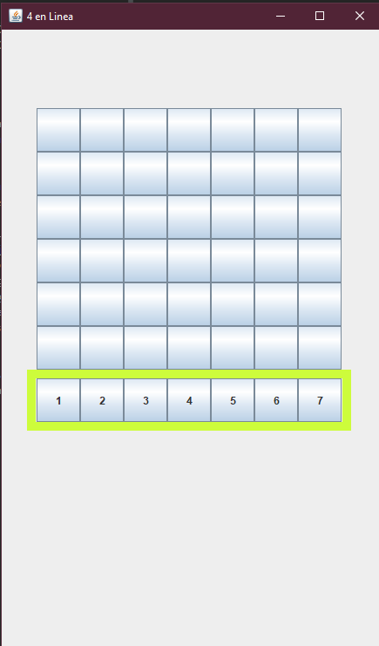

* El jugador virtual realizará la jugada automáticamente justo después de que usted realice su jugada.
* Repita hasta que se determine un ganador al completar 4 fichas del mismo tipo de forma vertical, horizontal o diagonal.

